Міністерство освіти і науки України Національний технічний університет України «Київський Політехнічний Інститут імені Ігоря Сікорського» Кафедра конструювання електронно-обчислювальної апаратури

**Лабораторна робота №2**

**з дисципліни “ Апаратні прискорювачі ”**

**Виконав:** студент групи ДК-02 Дубовик В. Ю.

**Перевірив:** доц. Короткий Є В.

***Київ – 2023***

**Мета**

В Simulink реалізувати підсистему, що розраховує модуль і аргумент комплексного числа для вхідних даних у форматах з фіксованою комою і плаваючою комою

Індивідуальний номер: 20

Тоді розрядність цілої частини дорівнює 20, а розрядність дробової 12.

Оскільки номер парний, то представлення числа беззнакове.

**Хід роботи**

1. Побудуємо блок схеми обчислювачів модуля і аргументу комплексного числа для вхідного аргументу з фіксованої і плаваючою комою.

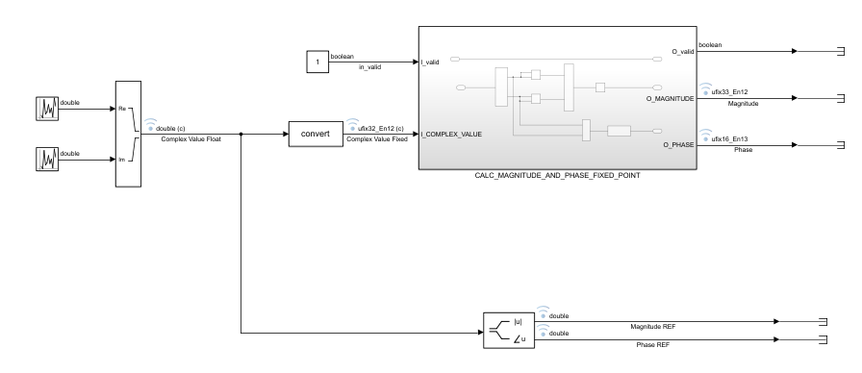*Мал.1* схема обчислювача з фіксованою комою.

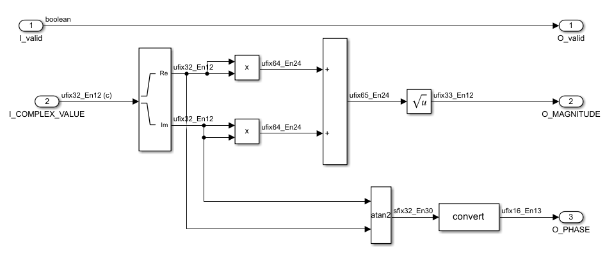

*Мал.2* Підсистема, де відбувається підрахунок.

Далі розглянемо налаштування для даної блок-схеми:

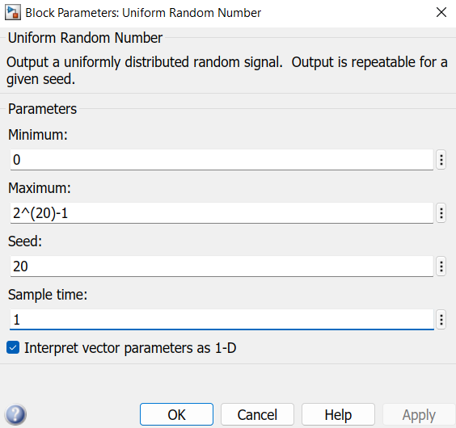

*Мал.*3 Налаштування Uniform Random Number 1.

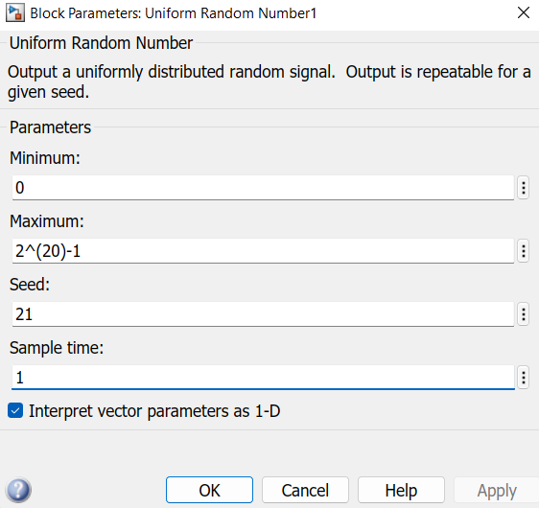

*Мал.*4 Налаштування Uniform Random Number 2.

У якості параметра SEED для першого блоку було використано номер варіанту, тобто 20. Для другого ж використовуємо номер варіанту + 1, тобто 21. Маємо беззнакове число, тоді мінімальне значення не від’ємне, а просто дорівнює нулю. Максимальне значення дорівнює 221 – 1.

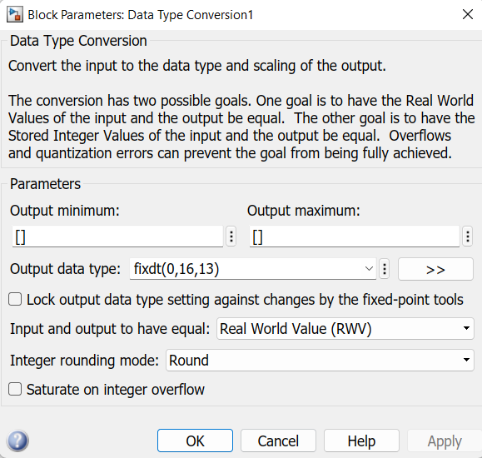

*Мал.*5 Налаштування Convert у підсистемі.

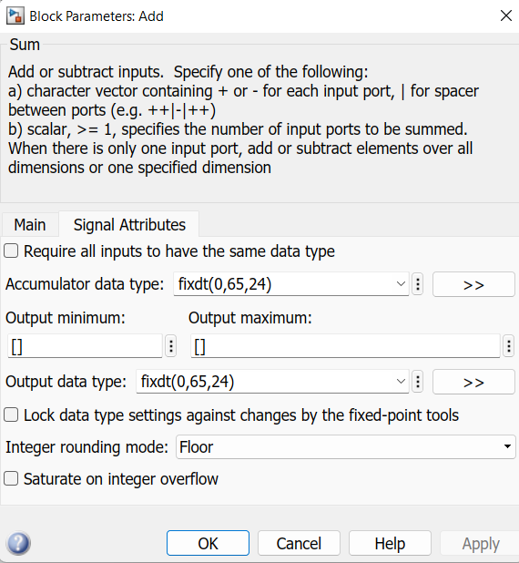

*Мал.*6 Налаштування блоку додавання.

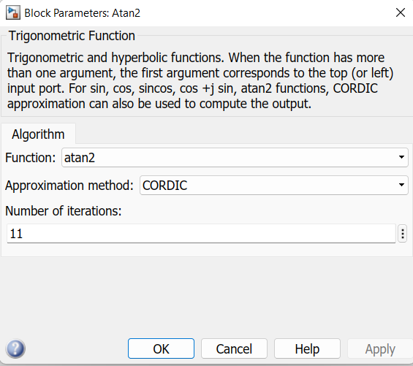

*Мал.*7 Налаштування блоку Atan2.

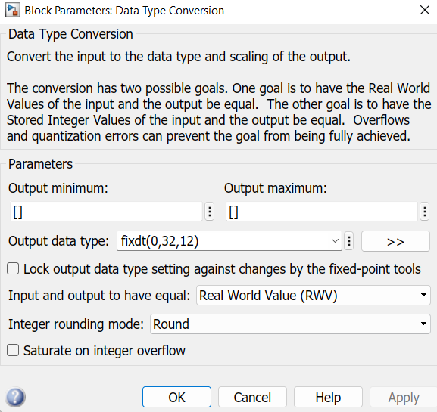

*Мал.*8 Налаштування Convert у загальній схемі.

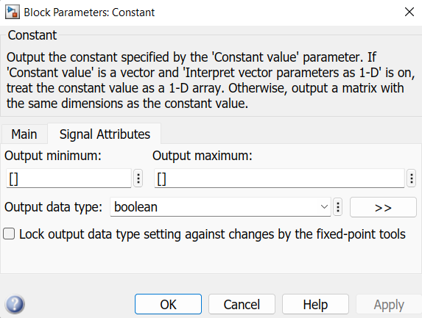

*Мал.*9 Налаштування типу константи.

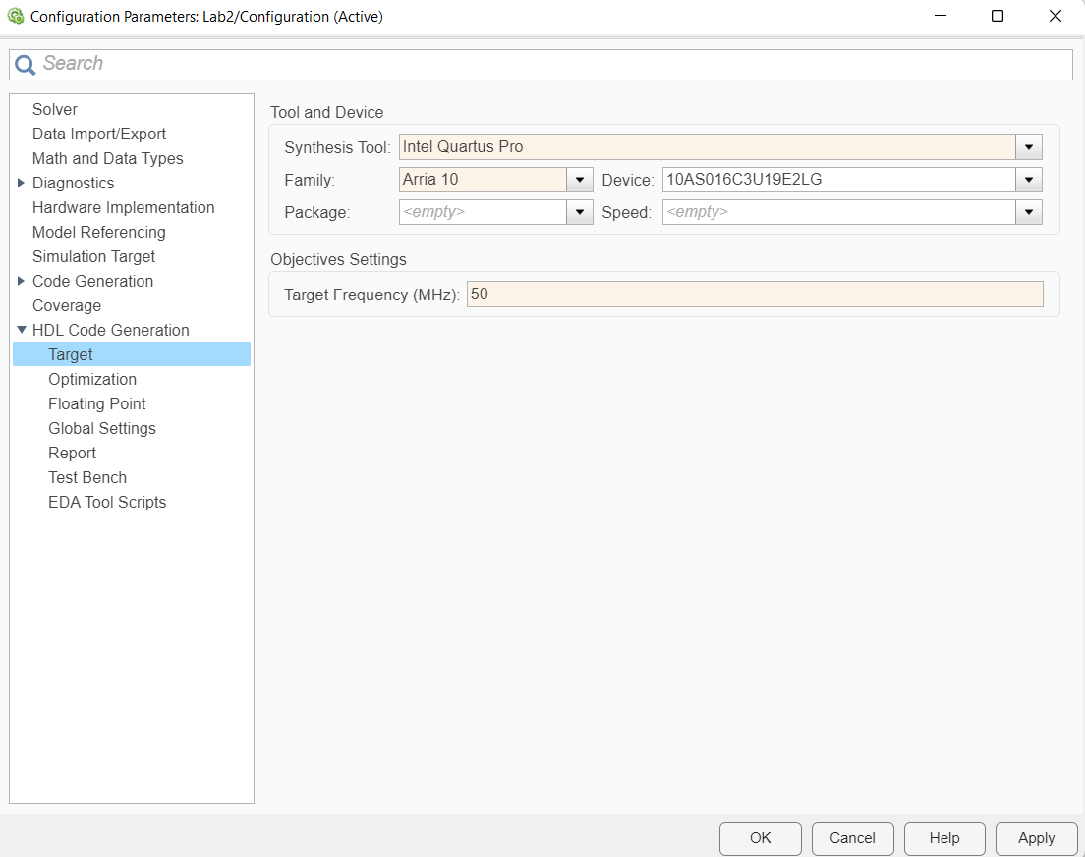

*Мал.10* Обираємо інструмент для симуляції.

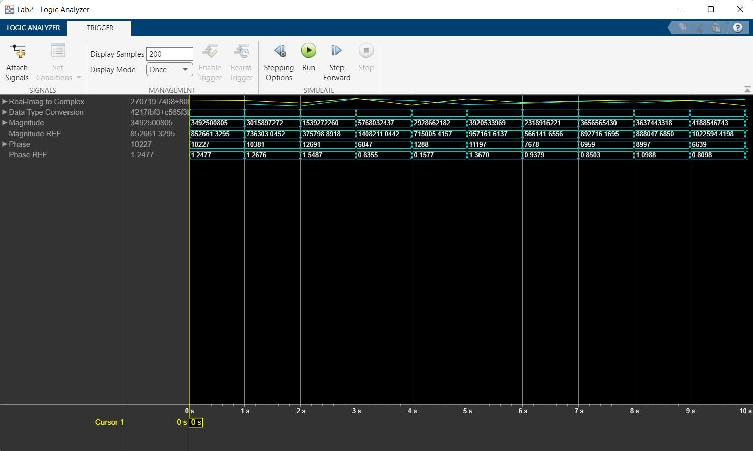

*Мал.*11 Отриманий результат.

Далі за допомогою конвертора перевіримо, чи вірний результат видає логічний аналіз:

Phase/Phase REF

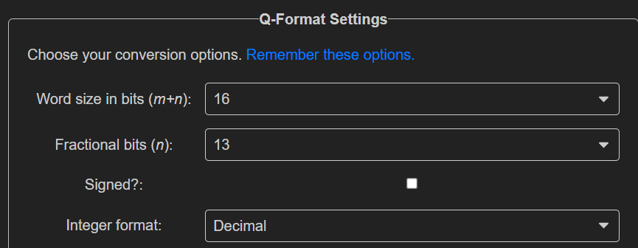

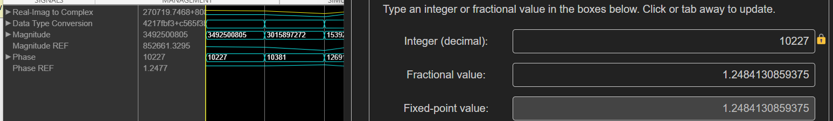

Magnitude/Magnitude REF

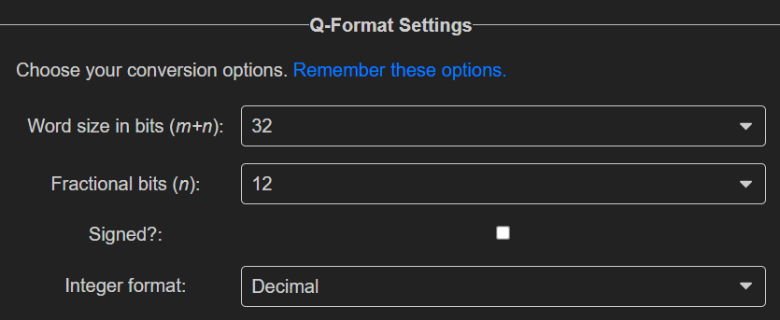

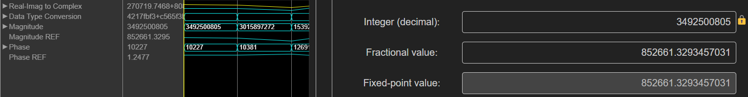

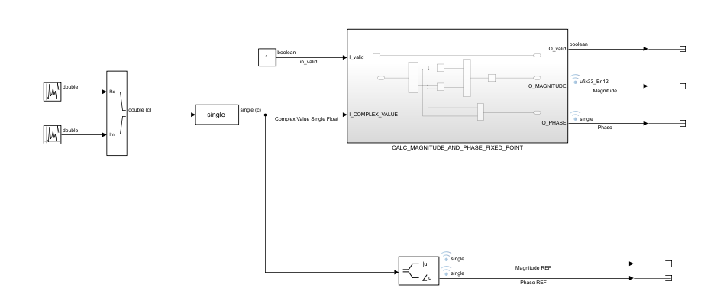

*Мал.*12 схема обчислювача з плаваючою комою.

Загалом налаштування схеми обчислювача з фіксованою комою відрізняється від схеми з плаваючою комою налаштуванням ADD, Single та додатковим пунктом Floating point у параметрах.

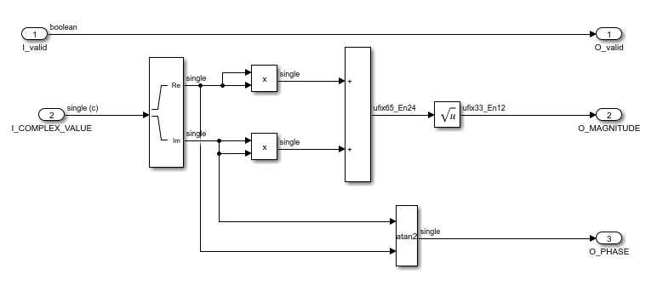

*Мал.*13 Підсистема обчислювача.

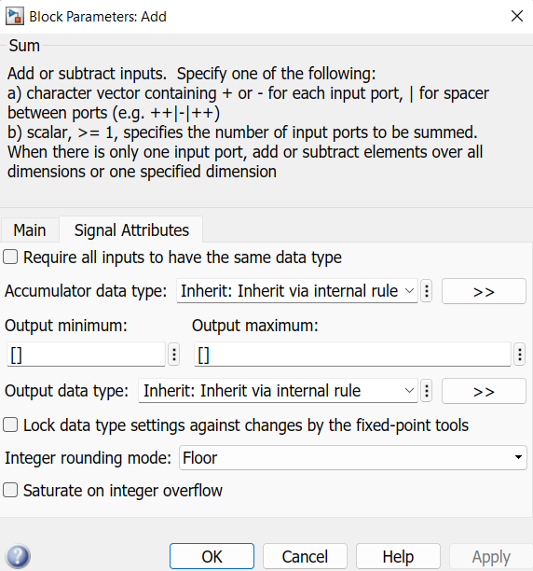

*Мал.*14 Налаштування блоку додавання

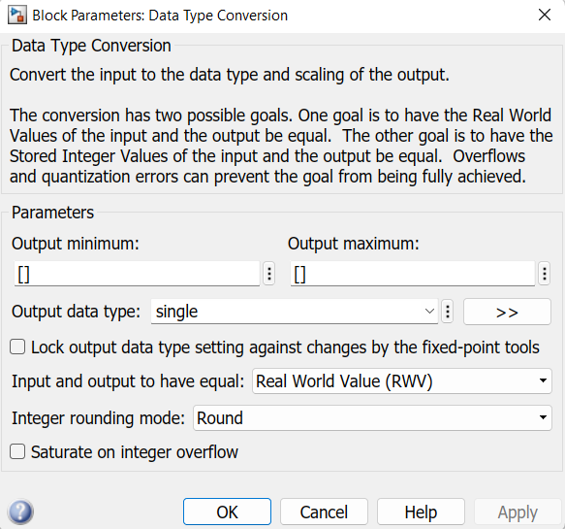

*Мал.*15 Налаштування блоку Single

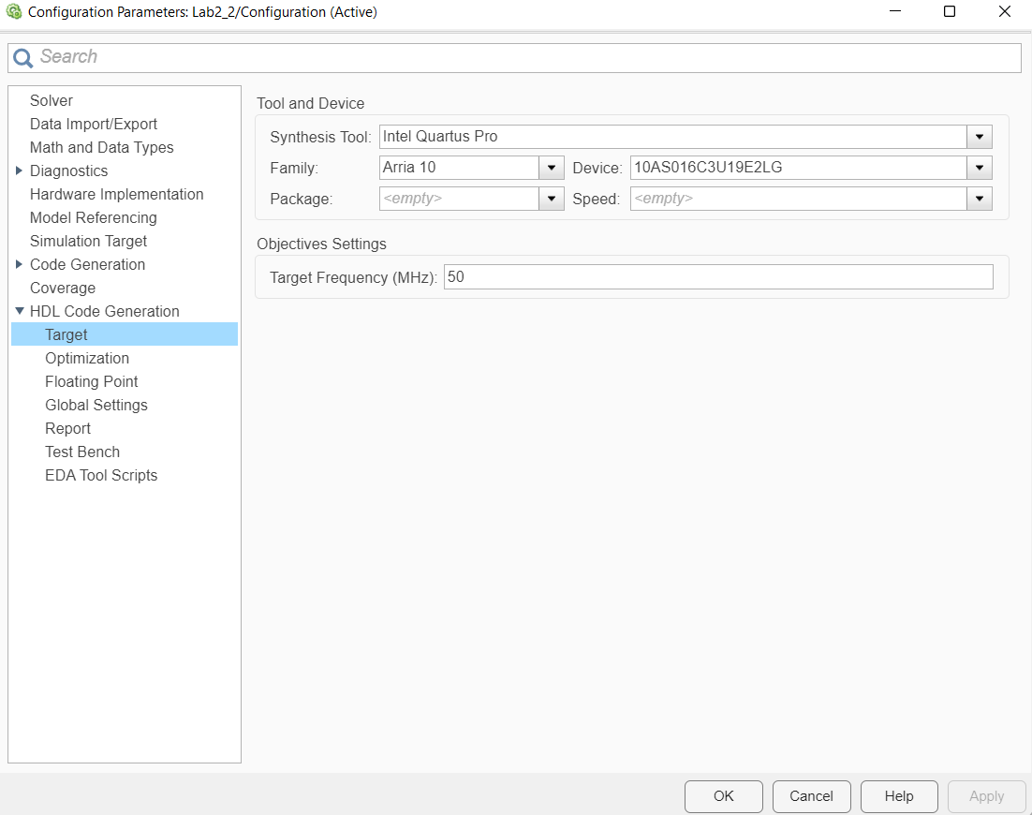

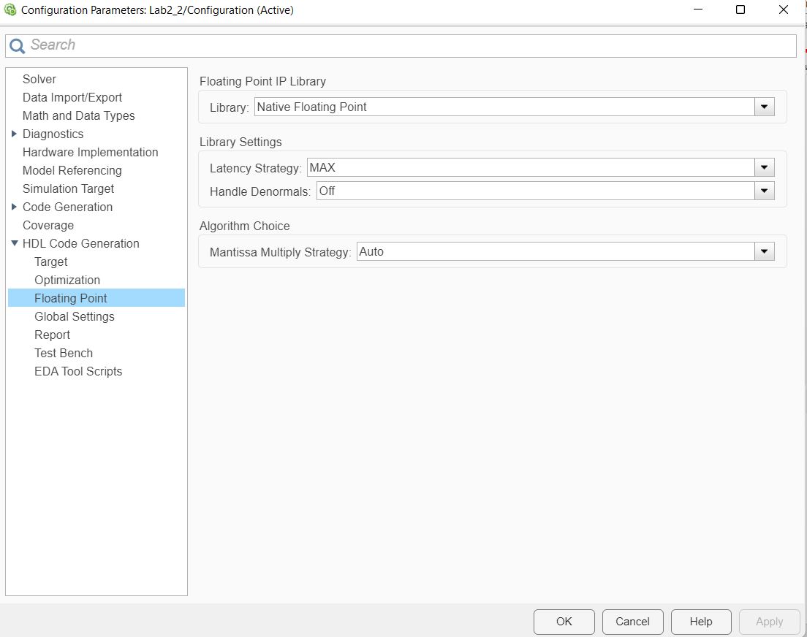

*Мал.*16 Налаштування параметрів

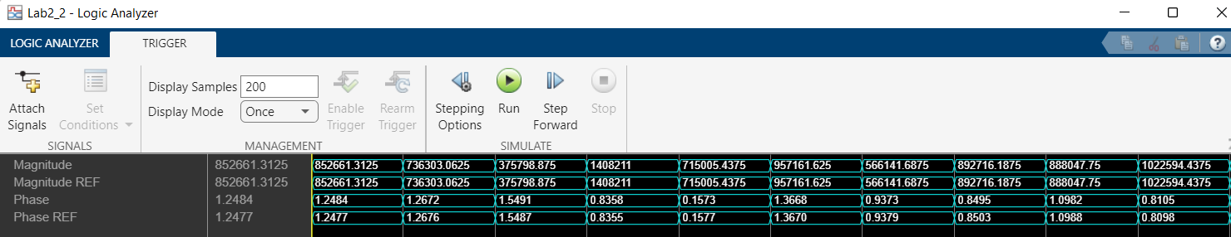

*Мал.*17 Отриманий результат

Бачимо, що дані Phase від Phase REF, як і Magnitude від Magnitude REF відрізняються, що спричинено незначною похибкою.